*Информация о дате и времени демонтажа, месте последующего складирования и условиях получения временных сооружений (ограждений), расположенных по адресу: г. Воронеж, в районе д. 59а по ул. МОПРа, в районе д. 18 по ул. Круглая*

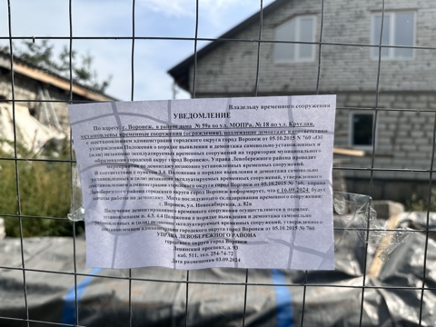

|  |  |  |  |  |
| --- | --- | --- | --- | --- |
| № | Адрес размещения, место складирования после демонтажа | Дата планируемого демонтажа | Вид временного сооружения (наименование, фото) | Сведения о владельце (ИНН для юр. лиц и ИП, Ф.И.О., адрес) |
| 1 | *в районе дома 59а по ул. МОПРа* | 16.09.2024 | Металлический гараж  \\fserv\Управа Левобережного района\Архитектура\ОГРАЖДЕНИЕ МОПРА 59а Круглая 18\фото 10 на демонтаж\image-03-09-24-01-31-18.jpeg \\fserv\Управа Левобережного района\Архитектура\ОГРАЖДЕНИЕ МОПРА 59а Круглая 18\фото 10 на демонтаж\image-03-09-24-01-31-7.jpeg  \\fserv\Управа Левобережного района\Архитектура\ОГРАЖДЕНИЕ МОПРА 59а Круглая 18\фото 10 на демонтаж\image-03-09-24-01-31-20.jpeg | Владелец не установлен |
| 2 | *в районе д. 18 по ул. Круглая* | 16.09.2024 | Металлический гараж    \\fserv\Управа Левобережного района\Архитектура\ОГРАЖДЕНИЕ МОПРА 59а Круглая 18\фото 10 на демонтаж\image-03-09-24-01-31-22.jpeg  \\fserv\Управа Левобережного района\Архитектура\ОГРАЖДЕНИЕ МОПРА 59а Круглая 18\фото 10 на демонтаж\image-03-09-24-01-31-9.jpeg | Владелец не установлен |